Bloco 20: introdução ao SQL
20/04/22

Por que o banco de dados é importante?
Feita uma análise inicial dos dados, seus resultados serão transformados em informações que, depois de estudadas, podem vir a gerar conhecimentos que, por sua vez, se tornam uma vantagem competitiva para as empresas, além de um norte para as decisões individuais das pessoas.
Uma das formas como nós, profissionais da tecnologia da informação, podemos contribuir para isso é gerando e disponibilizando os dados necessários através de tabelas e consultas criadas dentro de um banco de dados utilizando SQL .

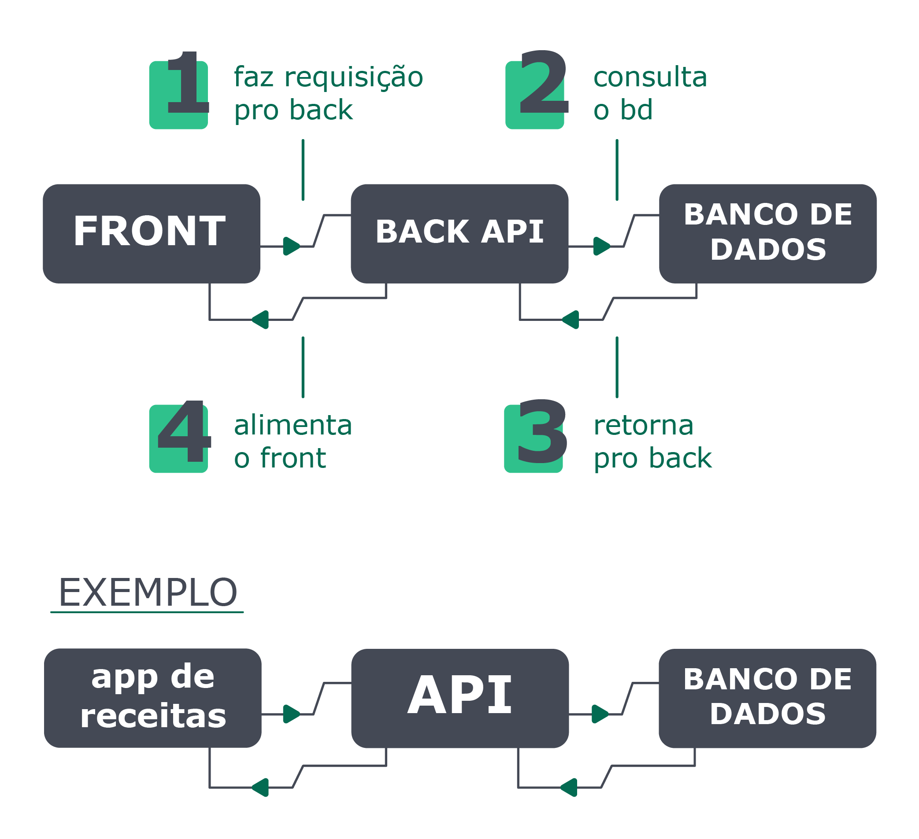
Quando trabalhamos com backend e banco de dados, de maneira geral, o fluxo funciona assim: O front faz a requisição para o back, o back faz a conexão e consulta o banco de dados. Então o banco retorna alguma informação para o back, e é aqui que a API (Application Programming Interface) trabalha, sendo responsável por processar essas informações, recebendo requisições, enviando respostas e, por sua vez, alimentando o front.

SQL
SQL é a linguagem usada para criar, pesquisar, extrair e também manipular dados dentro de um banco de dados relacional.

Tabelas
Todas as pesquisas realizadas dentro de um banco de dados são feitas em tabelas. Tabelas possuem linhas e colunas. Linhas representam um exemplo, ou instância, daquilo que se deseja representar, ao passo que colunas descrevem algum aspecto da entidade representada.

Constraints
Uma das grandes vantagens de armazenar seus dados em um banco de dados é de possibilitar a criação de regras e restrições ( constraints , em inglês), que ditam exatamente como os dados podem ou não ser manipulados em suas tabelas.
Como as constraints são aplicadas às colunas das tabelas, é possível assegurar que os dados inseridos nelas serão consistentes conforme as regras definidas . São constraints :
- NOT NULL - Garante que aquele campo não pode conter valores nulos , ou seja, se não houver um valor padrão ( DEFAULT ) definido, será sempre necessário passar um valor para esse campo durante um INSERT , por exemplo.
- UNIQUE - Garante que o valor inserido na coluna da tabela é único , isto é, não pode haver outro valor igual para esta coluna registrado nesta tabela.
- PRIMARY KEY - A chave primária de uma tabela garante que a coluna em que essa constraint está sendo aplicada é o identificador único da tabela . Ela também é, por definição, não nula (mesmo efeito da constraint NOT NULL ) e única (mesmo efeito da constraint UNIQUE ).
- FOREIGN KEY - A chave estrangeira de uma tabela faz referência a uma chave primária (valor em uma coluna com a constraint PRIMARY KEY ) de outra tabela , permitindo um relacionamento entre as duas.
- DEFAULT - Garante que, caso nenhum valor seja inserido na coluna (ou caso a pessoa usuária insira um valor nulo), a constraint colocará o valor padrão que for passado para ela .

Instalando o MySQL
Em função das diversas distribuições do Linux, é recomendado pesquisar as instruções de instalação específicas para sua distribuição. Exemplo: "Install MySQL Workbench on {Nome da sua distribuição}".
sudo apt update
sudo apt install mysql-server
Verificar se instalou: mysql –version
Definir senha para o root: sudo mysql_secure_installation
Vai abrir 3 perguntas: digitar y, depois se quero usar algum plugin para senha, depois a senha em si e se estou satisfeita.
Acessar o banco de dados: sudo mysql -u root -p
Para acessar preciso do sudo, se não ele não me permite acessar o root.
-u de usuário, -p para insformar que vou passar uma senha.
Para ver os bancos: show databases;
Para sair: exit

Criar novo usuário para parar de usar o sudo
Sudo mysql -u root -p
Digitar a senha
CREATE USER 'marpolos'@'localhost' IDENTIFIED BY 'marcelle2208;
marpolos é o nome do user que escolhi, localhost é onde o sql está instalado e o marcelle2208 é a senha.
Vai aparecer: Query OK, 0 rows affected (0,17 sec)
Fazer que o user marpolos tenha os mesmos privilégios do root:
GRANT ALL PRIVILEGES ON *.* TO 'marpolos'@'localhost';
O *.* significa que estou passando todos os privilégios, se quisesse passar de só um banco seria: banco_escolhido.*
O que vem após o to é o usuário para o qual quero passar os privilégios.
Vai aparecer um query ok.
Para reiniciar os privilégios:
FLUSH PRIVILEGES;

exit
Para sair.
Agora posso acessar esse user direto:
mysql -u marpolos -p

Verificando a instalação
Uma instância de um banco de dados é similar à instalação de um software (mais especificamente um serviço) que roda em segundo plano no seu computador. Existem serviços que rodam tanto localmente em sua máquina quanto em servidores remotos ao redor do mundo.
Com isso em mente, vamos ver agora como você pode verificar manualmente se o serviço do MySQL está rodando corretamente. Isso pode ser útil, caso tenha problemas ao se conectar à instância que acabou de instalar:
Abra o terminal e digite o seguinte comando (deve ser exibido o status de active no Linux / started no macOS)

# Linux
sudo systemctl status mysql
# macOS
brew services list

Caso o serviço esteja parado, você pode usar o comando a seguir para iniciá-lo:
# Linux
systemctl start mysql
# macOS
brew services run mysql
Para parar o serviço do MySQL , você pode usar o comando stop
# Linux
systemctl stop mysql
# macOS
brew services stop mysql

Para sair, aperte ctrl+c.

Configurando inicialização
Por padrão, após a instalação, seu servidor vai estar configurado para iniciar junto ao sistema. Caso não queira que isso aconteça, para poupar memória RAM, você pode desativar o início automático utilizando o comando:
# Linux
sudo systemctl disable mysql

# macOS
brew services stop mysql
# Esse comando remove os serviços não utilizados
brew services cleanup
A primeira vez que for utilizar após iniciar o computador, será necessário iniciar o servidor com o comando:
# Linux
sudo systemctl start mysql

# macOS
brew services run mysql
Se desejar ativar novamente que ele inicie junto ao computador, basta usar o comando:
# Linux
sudo systemctl enable mysql

# macOS
brew services start mysql

Desinstalando o mysql
Caso sua instalação tenha retornado algum problema, siga os passos a seguir para desinstalar e tente realizar a instalação novamente.
Preste muita atenção aos comandos.
Primeiro remova todos os pacotes instalados:
sudo apt-get remove mysql-server mysql-client mysql-common
Agora remova os arquivos de dependências que não são mais necessários e, em seguida, remova as versões antigas dos arquivos de pacotes.
sudo apt-get autoremove

sudo apt-get autoclean

Na sequência, remova os arquivos do mysql que podem ter ficado para trás.
sudo rm -rf /var/lib/mysql
sudo rm -rf /etc/mysql
Se a desinstalação for concluída com sucesso, o comando mysql --version não deve retornar a versão do seu mysql.

Comandos mais comuns
Por convenção, utilizamos as palavras chave do SQL em caixa alta para diferenciar das indicações de tabelas e colunas. Ah, é fundamental utilizar o ; (ponto e vírgula) ao final de cada comando SQL, caso contrário ele não irá funcionar.
- O comando USE serve pra definir a referência do banco de dados que será utilizado na query :
USE nome_do_banco_de_dados_que_quero_conectar;
-- EX: USE trybe;
- 1.1 Uma outra forma de fazer referência ao banco, sem ter que rodar o USE é no formato banco_de_dados.tabela :
SELECT * FROM banco_de_dados.tabela;
-- EX: SELECT * FROM trybe.students;
- Para retornar todas as tabelas inicializadas no seu server:
SHOW TABLES;

- Visualizar estrutura de uma tabela:
DESCRIBE nome_da_tabela;
-- EX: DESCRIBE students;
- Criar um banco de dados:
CREATE DATABASE nome_do_banco_de_dados;
-- EX: CREATE DATABASE trybe;

Instalar mysql workbank (INTERFACE GRÁFICA)
Ainda que haja uma grande adesão de ferramentas não gráficas no mundo back-end, é possível "visualizar" as nossas queries com o auxílio de alguns softwares. Aqui, vamos fazer a instalação do MySQL Workbench , a interface gráfica mais utilizada para o MySQL .
Link: https://dev.mysql.com/downloads/workbench/
Selecione o SO, depois a versão.
Faça o download. Vá até a pasta onde está o pacote, abra o terminal e:
sudo apt install ./nome-do-arquivo
#ex no Ubuntu 20.04: sudo apt install ./mysql-workbench-community_8.0.21-1ubuntu20.04_amd64.deb

Solução de problemas (Ubuntu-based distros)
É possível que algumas flavours ("sabores", as variantes) do Ubuntu não contenham o pacote gnome-keyring por padrão (como o caso do Kubuntu). Esse pacote é requerido pelo workbench nas distros baseadas em ubuntu para gerenciamento de senhas. Caso, nessas condições, seu workbench apresente problemas durante a configuração de usuário/senha, execute o comando:
sudo apt install gnome-keyring ;

Inicialização do aplicativo
Pronto, agora abra o MySQL Workbench através do seu menu de aplicativos. Após abri-lo, você estará na tela inicial, na qual você deverá selecionar o servidor em que quer entrar.
Em geral, o workbench identifica seu server instalado, retornando um "Local instance" referente a ele, no nosso caso aqui, por termos apenas um server instalado, ele retorna um "Local instance" na porta padrão 3306.
Entidade
Quando se fala de entidades de um banco de dados, estamos normalmente falando de uma tabela que representa algum conceito do mundo real que você quer descrever (pessoa, eventos, acontecimentos) e suas propriedades (altura, horário do evento, nome do acontecimento). A entidade pessoa , por exemplo, pode ter as propriedades de altura, peso e idade. Uma entidade festa pode possuir as propriedades horário do evento, público-alvo e data da festa. Por fim, uma entidade venda pode possuir as propriedades valor da venda, dia da venda, produto vendido etc.
Entidade : Pessoa
Propriedades : Altura, peso, idade.
A entidade é nossa tabela dentro de um banco de dados e as propriedades fazem parte dessa tabela.
Em alguns desses casos, as entidades são individuais e não se relacionam entre si, porém às vezes elas são ligadas umas com as outras através de relacionamentos.

Tipos de relacionamento no bd
- Um para Um: uma linha da Tabela A só deve possuir uma linha correspondente na tabela B ou vice-versa. Apesar de ser possível inserir essas informações em apenas uma tabela, esse tipo de relacionamento é usado normalmente quando se quer dividir as informações de uma tabela maior em tabelas menores por questões de performance, a fim de evitar tabelas com dezenas de colunas, ou por várias outras questões específicas de um negócio. Pode ser encontrado em alguns conteúdos com a abreviação: 1:1 (um para um) .
- Um para Muitos ou Muitos para Um: esse é um dos tipos mais comuns de relacionamento. Em cenários assim, uma linha na tabela A pode ter várias linhas correspondentes na tabela B , mas uma linha da tabela B só pode possuir uma linha correspondente na tabela A . Pode ser encontrado em alguns conteúdos com a abreviação: N:1 (muitos para um) ou 1:N (um para muitos) dependendo da regra de negócio.
- Muitos para Muitos: o tipo de relacionamento muitos para muitos acontece quando uma linha na tabela A pode possuir muitas linhas correspondentes na tabela B e vice-versa.

Day 2: encontrando dados em um db
20/04/22

Query
Inquirir, ou query , em inglês, é o nome dado aos comandos que você digita dentro de uma janela ou linha de comando com a intenção de interagir de alguma maneira com uma base de dados. No mundo de banco de dados, você pode tanto trazer dados quanto alterá-los, atribuir permissões de acesso e manipulação e muito mais. Vamos dar um olhada nos principais tipos de queries a seguir:
- DDL : Data Definition Language - todos os comandos que lidam com o esquema, a descrição e o modo como os dados devem existir em um banco de dados:
CREATE : Para criar bancos de dados, tabelas, índices, views, procedures, functions e triggers
ALTER : Para alterar a estrutura de qualquer objeto
DROP : Permite deletar objetos
TRUNCATE : Apenas esvazia os dados dentro de uma tabela, mas a mantém no banco de dados
- DML : Data Manipulation Language - Comandos que são usados para manipular dados. São utilizados para armazenar, modificar, buscar e excluir dados em um banco de dados. Os comandos e usos mais comuns nesta categoria são:
SELECT : usado para buscar dados em um banco de dados
INSERT : insere dados em uma tabela
UPDATE : altera dados dentro de uma tabela
DELETE : exclui dados de uma tabela
- DCL : Data Control Language - Focado mais nos comandos que concedem direitos, permissões e outros tipos de controle ao sistema de banco de dados.
GRANT : concede acesso a um usuário
REVOKE : remove acessos concedidos através do comando GRANT
- TCL : Transactional Control Language - Lida com as transações dentro de suas pesquisas.
COMMIT : muda suas alterações de temporárias para permanentes no seu banco de dados
ROLLBACK : desfaz todo o impacto realizado por um comando
SAVEPOINT : define pontos para os quais uma transação pode voltar. É uma maneira de voltar para pontos específicos de sua query
TRANSACTION : comandos que definem onde, como e em que escopo suas transações são executadas

SELECT
O select pode criar as coisas.
SELECT 'Olá, bem-vindo ao SQL!';
SELECT 10;
SELECT now();
SELECT 20 * 2;
SELECT 50 / 2;
SELECT 18 AS idade;
SELECT 2019 AS ano;
SELECT 'Rafael', 'Martins', 25, 'Desenvolvedor Web';
SELECT 'Rafael' AS nome, 'Martins' AS sobrenome, 25 AS idade, 'Desenvolvedor Web' AS 'Área de atuação';

- É possível gerar e calcular valores usando apenas SELECT valor_a_ser_calculado_ou_exibido ;
- Perceba que a palavra-chave AS permite que você dê nome às suas colunas para que elas façam mais sentido quando estiver lendo os resultados. Lembre-se de que, caso o nome tenha mais de uma palavra, devemos usar aspas simples para nomear as colunas;
- Note que sempre finalizamos uma query usando o ponto e vírgula ( ; );
- Observe também que as palavras-chave (reservadas) estão em maiúsculo. Isso é uma convenção para facilitar a leitura da query . É recomendado que faça o mesmo.

CONCAT
Concatena 2 dados que estavam em colunas distintas dentro da mesma table.
SELECT CONCAT(first_name, ' ', last_name) AS 'Nome Completo' FROM sakila.actor;

DISTINCT
Encontrar valores únicos.
SELECT DISTINCT Idade FROM Escola.Estudantes;

COUNT
Conta quantas linhas há para aquele dado.
SELECT COUNT(*) FROM sakila.actor;
SELECT COUNT(DISTINCT first_name) FROM sakila.actor;

WHERE
Posso encontrar o campo preenchido com um valor específico.
SELECT COUNT(district) FROM sakila.address WHERE district='Alberta';

LIMIT
Limita a quantidade de retornos em linhas:
SELECT * FROM sakila.rental LIMIT 10;

LIMIT OFFSET
Para pular uma certa quantidade de linhas do seu resultado, você pode usar o comando OFFSET .
SELECT * FROM sakila.rental LIMIT 10 OFFSET 3;

ORDER BY
SELECT * FROM sakila.address ORDER BY address;
Ordena os valores da tabela a partir de uma coluna.
Ao usarmos o comando ORDER BY , podemos ordenar os resultados de forma alfabética ou numérica. Logo em seguida, informamos qual coluna iremos usar para ordenar os resultados. Podemos fazer de forma crescente (padrão do comando, porém pode ser usado o ASC ) ou de forma decrescente (usando o DESC ). Também é possível ordenar por mais de uma coluna. Assim, caso haja valores repetidos na primeira, a tabela será ordenada pelos valores da segunda, e assim por diante.

Aula ao vivo

Day 3: filtrando dados de forma específica
25/04/22

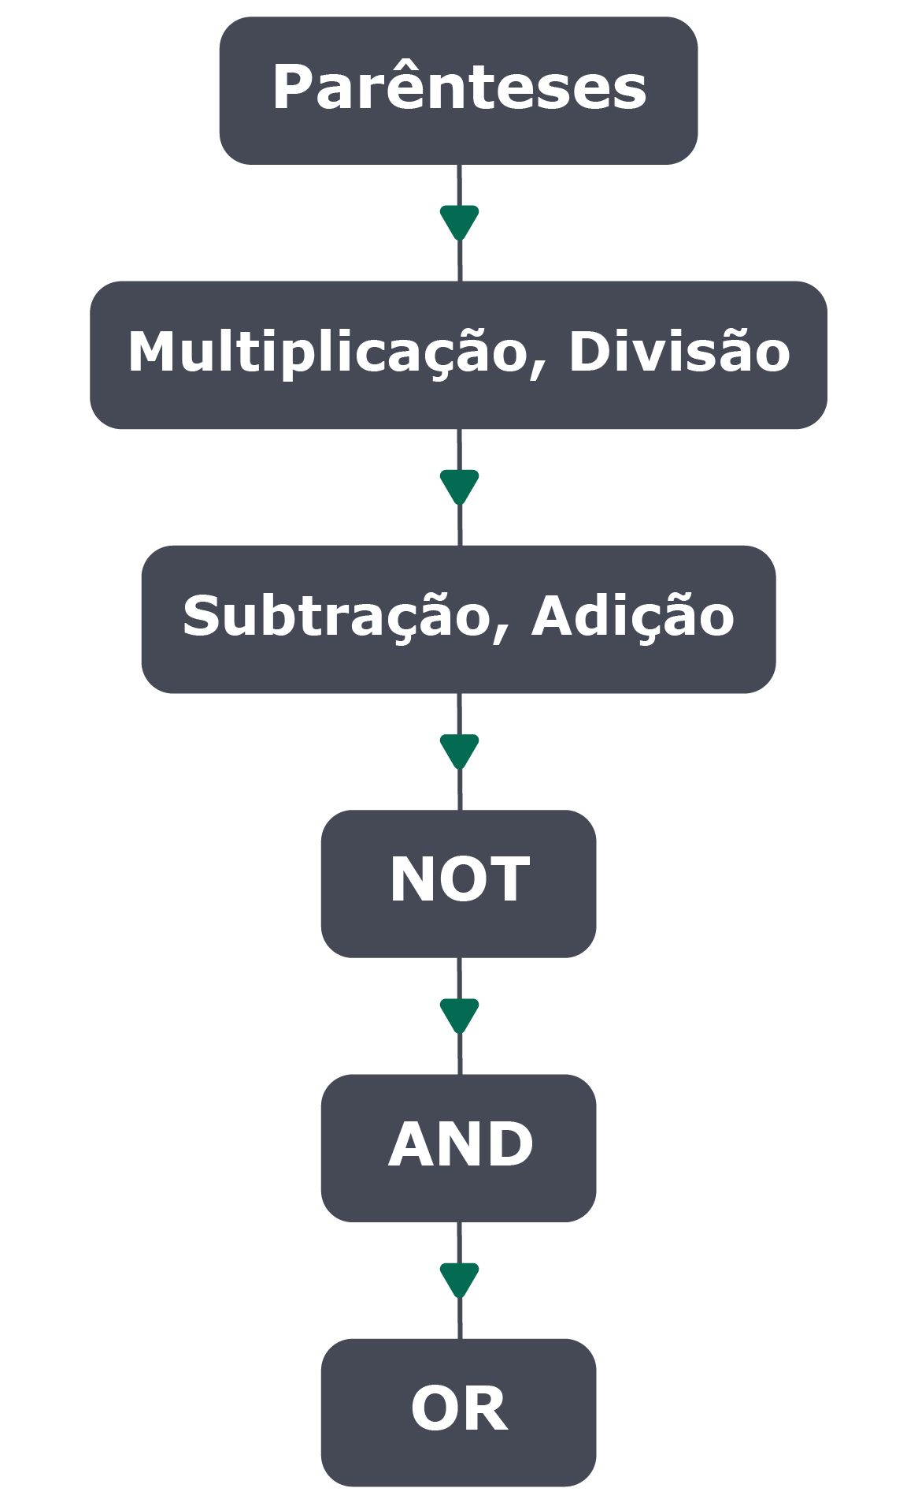
WHERE
Ordem dos operadores:

Operadores
-- OPERADOR - DESCRIÇÃO
= IGUAL
> MAIOR QUE
< MENOR QUE
>= MAIOR QUE OU IGUAL
<= MENOR QUE OU IGUAL
<> DIFERENTE DE
AND OPERADOR LÓGICO E
OR OPERADOR LÓGICO OU
NOT NEGAÇÃO
IS COMPARA COM VALORES BOOLEANOS (TRUE, FALSE, NULL)
Resoluções:
USE sakila;
SELECT CONCAT(first_name, ' ', last_name) FROM sakila.customer
WHERE store_id = 2 AND active = 1 AND first_name <> 'KENNETH' ORDER BY first_name;
SELECT * FROM sakila.film WHERE replacement_cost >= 18.00 AND (rating='PG' OR rating='PG-13' OR rating='R')
ORDER BY replacement_cost DESC, title LIMIT 100;
SELECT COUNT(*) FROM sakila.customer WHERE active=1 AND store_id=1;
SELECT * FROM sakila.customer WHERE active=0;
SELECT * FROM sakila.film WHERE rating='NC-17' ORDER BY rental_rate ASC, title DESC LIMIT 50;
26/04/22

LIKE
SELECT * FROM sakila.film
WHERE title LIKE '%don';

Resoluções:
-- Encontra qualquer resultado finalizando com "don"
SELECT * FROM sakila.film
WHERE title LIKE '%don';

-- Encontra qualquer resultado iniciando com "plu"
SELECT * FROM sakila.film
WHERE title LIKE 'plu%';

-- Encontra qualquer resultado que contém "plu"
SELECT * FROM sakila.film
WHERE title LIKE '%plu%';

-- Encontra qualquer resultado que inicia com "p" e finaliza com "r"
SELECT * FROM sakila.film
WHERE title LIKE 'p%r';

-- Encontra qualquer resultado em que o segundo caractere da frase é "C"
SELECT * FROM sakila.film
WHERE title LIKE '_C%';

-- Encontra qualquer resultado em que o título possui exatamente 8 caracteres
SELECT * FROM sakila.film
WHERE title LIKE '________';

-- Encontra todas as palavras com no mínimo 3 caracteres e que iniciam com E
SELECT * FROM sakila.film
WHERE title LIKE 'E__%';

IN
SELECT * FROM banco_de_dados
WHERE coluna IN (valor1, valor2, valor3, valor4, ..., valorN);

-- ou também
SELECT * FROM banco_de_dados
WHERE coluna IN (expressão);

BETWEEN
expressão BETWEEN valor1 AND valor2;
-- a expressão é a sua query
-- e valor1 e valor2 delimitam o resultado
SELECT * FROM sakila.language
WHERE name BETWEEN 'Italian' AND 'Mandarin'
ORDER BY name;
SELECT rental_id, rental_date FROM sakila.rental
WHERE rental_date
BETWEEN '2005-05-27' AND '2005-07-17';
- Para usar o BETWEEN com datas, basta que você digite o valor no formato padrão da data, que é YYYY-MM-DD HH:MM:SS , sendo os valores de horas, minutos e segundos opcionais.

Data
- DATE - Possui apenas data, no formato YYYY-MM-DD na faixa de 1001-01-01 até 9999-12-31
- DATETIME - Possui data e tempo, no formato YYYY-MM-DD HH:MM:SS com a faixa de 1000-01-01 00:00:00 até 9999-12-31 23:59:59 .
Exemplos:
-- Encontra todos os pagamentos deste dia, ignorando horas, minutos e segundos
SELECT * FROM sakila.payment
WHERE DATE(payment_date) = '2005-07-31';
-- Encontra todos pagamentos deste dia, ignorando horas, minutos e segundos
SELECT * FROM sakila.payment
WHERE payment_date LIKE '2005-07-31%';

-- Encontra um pagamento com dia e hora exatos
SELECT * FROM sakila.payment
WHERE payment_date LIKE '2005-08-20 00:30:52';
-- Encontra pagamentos especificando um valor mínimo e um valor máximo para a data
SELECT *
FROM sakila.payment
WHERE payment_date BETWEEN '2005-05-26 00:00:00' AND '2005-05-27 23:59:59';
-- Teste cada um dos comandos a seguir:
SELECT DATE(payment_date) FROM sakila.payment; -- YYYY-MM-DD
SELECT YEAR(payment_date) FROM sakila.payment; -- Ano
SELECT MONTH(payment_date) FROM sakila.payment; -- Mês
SELECT DAY(payment_date) FROM sakila.payment; -- Dia
SELECT HOUR(payment_date) FROM sakila.payment; -- Hora
SELECT MINUTE(payment_date) FROM sakila.payment; -- Minuto
SELECT SECOND(payment_date) FROM sakila.payment; -- Segundo

Day 4: manipulando tabelas
Como apagar ( dropar ) o banco sakila e recriá-lo do zero:
- Abra o MySQL Workbench e se conecte a ele.
- Selecione o banco sakila na lista de bancos de dados com o botão direito e clique em " Drop Schema ".
- Selecione "Drop Now" .
- Arquivo salvo no dia 4 de sql.
- Selecione todo o conteúdo do arquivo (CTRL + A) e cole-o dentro de uma janela de nova query no MySQL Workbench .
- Clique em executar para restaurar o banco de dados.
- That's IT! Está pronto para quebrar brincar com ele de novo!

Aspas
Backticks ou crase ( `` ) : São usadas para identificar nome de tabelas e colunas . São necessárias apenas quando o identificador for uma palavra reservada do MySQL , ou quando o nome da tabela ou coluna contiver espaços em branco.
Aspas simples ( '' ) : Devem ser usadas em valores do tipo string . Aspas simples são aceitas na maioria dos sistemas de gerenciamento de banco de dados. Sendo assim, é preferível usar aspas simples no lugar das aspas duplas.

Inserir dados
INSERT INTO nome_da_tabela (coluna1, coluna2)
VALUES ('valor_coluna1', 'valor_coluna2');

INSERT INTO nome_da_tabela (coluna1, coluna2) VALUES
('valor_1','valor_2'),
('valor_3','valor_4'),
('valor_5','valor_6');

Ignorando linhas existentes
Quando for importar uma quantidade grande de dados, pode ser preferível, em alguns cenários, que você simplesmente ignore os erros e pule os dados problemáticos, que normalmente interromperiam a query em função de alguma restrição imposta na tabela. Ex: duplicidade de primary keys . Podemos ignorar os erros durante a inserção usando o INSERT IGNORE .
O importante aqui é lembrar que o INSERT IGNORE vai pular os outros erros silenciosamente também.
INSERT IGNORE INTO pessoas (id, name) VALUES
(4,'Gloria'), -- Sem o IGNORE, essa linha geraria um erro e o INSERT não continuaria.
(5,'Amanda');

-- Pesquisando agora, você verá que a informação duplicada não foi inserida.
-- Porém os dados corretos foram inseridos com sucesso.
SELECT * FROM pessoas;
A coluna que possui auto_increment é omitida no INSERT , uma vez que o valor já é gerado automaticamente.
É possível inserir dados a partir de outra tabela usando INSERT INTO SELECT :
INSERT INTO tabelaA (coluna1, coluna2)
SELECT tabelaB.coluna1, tabelaB.coluna2
FROM tabelaB
WHERE tabelaB.nome_da_coluna <> 'algumValor'
ORDER BY tabelaB.coluna_de_ordenacao;
Assim, estaríamos extraindo a coluna1 e a coluna2 da tabelaB e as inserindo na tabelaA , de acordo com a condição que for passada no WHERE .
É possível usar também SELECT * FROM e copiar todos os dados de todas as colunas de uma tabela para outra, mas nessa situação a tabelaA e a tabelaB precisam obrigatoriamente possuir a mesma quantidade de colunas, e os tipos de dados das colunas correspondentes devem ser iguais.
Com essa funcionalidade, é fácil criar tabelas temporárias para testes ou por necessidade. Por exemplo, para trazer os dados da tabela sakila.staff para a tabela sakila.actor , poderíamos fazer:
INSERT INTO sakila.actor (first_name, last_name)
SELECT first_name, last_name FROM sakila.staff;

UPDATE
UPDATE sakila.staff
SET first_name = 'Rannveig'
WHERE first_name = 'Ravein';

UPDATE nome_da_tabela
SET propriedade_a_ser_alterada = 'novo valor para coluna'
WHERE alguma_condicao; -- importantíssimo aplicar o WHERE para não alterar a tabela inteira!
Uma curiosidade sobre o UPDATE e o DELETE no MySQL Server é que, por padrão, existe uma configuração chamada safe updates mode que só vai te permitir executá-los caso eles incluam quais IDs devem ser modificados.
Para evitar essa restrição, rode o seguinte comando em uma janela de query dentro do MySQL Workbench sempre que abri-lo para desabilitar essa funcionalidade, antes de executar seus comandos de UPDATE ou DELETE :
SET SQL_SAFE_UPDATES = 0;

Alterando multiplas colunas:
UPDATE sakila.staff
SET first_name = 'Rannveig', last_name = 'Jordan'
WHERE staff_id = 4;

UPDATE em massa
Por questões de performance, para que apenas uma solicitação de query seja enviada ao servidor, podemos fazer uma atualização em massa.
-- Opção 1 - Incluindo a lista de condições fixas
UPDATE sakila.actor
SET first_name = 'JOE'
WHERE actor_id IN (1,2,3);

-- Opção 2 - Especificando como cada entrada será alterada individualmente
UPDATE sakila.actor
SET first_name = (
CASE actor_id WHEN 1 THEN 'JOE' -- se actor_id = 1, alterar first_name para 'JOE'
WHEN 2 THEN 'DAVIS' -- se actor_id = 2, alterar first_name para 'DAVIS'
WHEN 3 THEN 'CAROLINE' -- se actor_id = 3, alterar first_name para 'CAROLINE'
ELSE first_name -- em todos os outros casos, mantém-se o first_name
END);

UPDATE sequencial
Se o comando ORDER BY for usado juntamente com o UPDATE , os resultados serão alterados na ordem em que forem encontrados.
Se o comando LIMIT for usado em conjunto com o UPDATE , um limite será imposto na quantidade de resultados que podem ser alterados. Caso contrário, todos os resultados que satisfizerem a condição serão atualizados.
Veja a sintaxe abaixo. Lembre-se de que os valores entre colchetes ( [] ) são opcionais:
UPDATE nome_da_tabela
SET coluna1 = valor1, coluna2 = valor2
[WHERE condições]
[ORDER BY expressao [ ASC | DESC ]]
[LIMIT quantidade_resultados];

-- Exemplo:
UPDATE sakila.staff
SET password = 'FavorResetarSuaSenha123'
WHERE active = 1
ORDER BY last_update
LIMIT 2;

Mode safe update

Aula AO VIVO
Atalhos
Apagar palavra inteira: ctrl+backspace;
Rodar somente o último comando: ctrl+espaço;
Rodar comando inteiro: shift+ctrl+espaço;
Por o momento exato de uma ação: Now()

